Esercizio 2.6. Domande Vero/Falso sull’adattamento, i beni di supporto e la tecnologia assistiva.

Scegli se le seguenti affermazioni sono Vere o False.
 | AFERMAZIONI |  | Vero | Falso
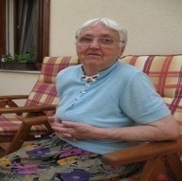 | Maria avrà meno bisogno di usare i beni di supporto in future.
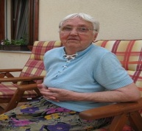 | Dal momento che Maria ha dimenticato i tempi di cottura, un timer da cucina le sarebbe molto utile. | 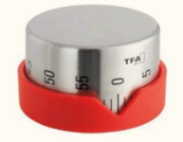
 | Questi edifice sono adatti ad ospitare persone anziane.
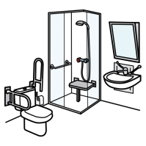 | Questo bagno può essere usato da qualsiasi tipo di persone di qualsiasi età.
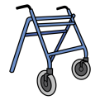  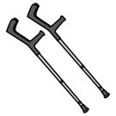 | Non avrò mai bisogno di alcun ri-adattamento della mia casa, né di alcun prodotto di supporto.

 | AFFERMAZIONI | Vero | Falso
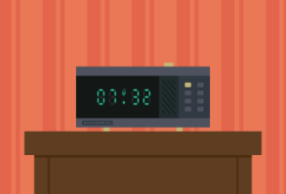 | Sarebbe utile per me avere una sveglia “parlante” perché a volte mi perdo quando sono fuori di casa.
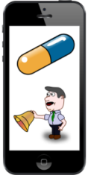 | Dal momento che a volte mi dimentico di prendere i miei farmaci, sarebbe utile avere un’applicazione sul mio smartphone che mi avvisi quando devo prenderli.
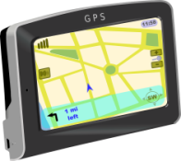  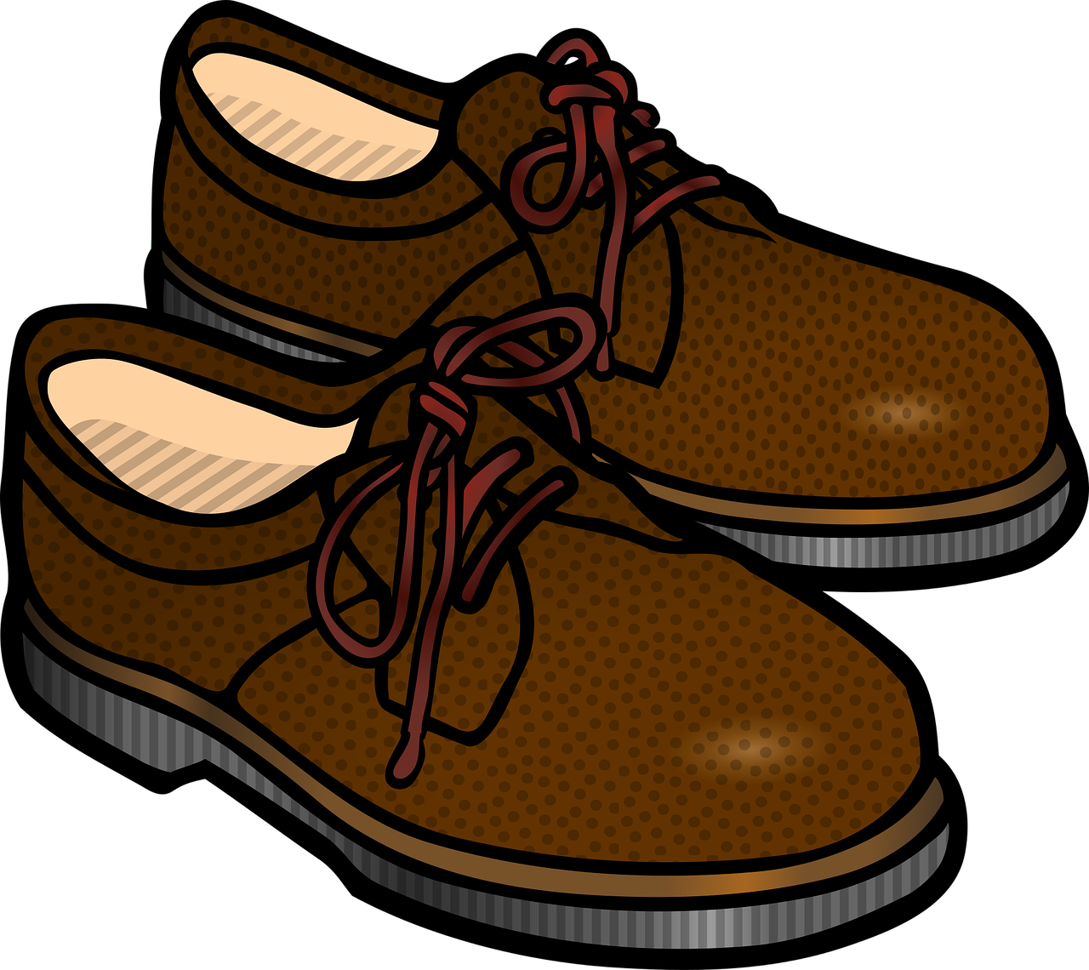  GPS  GPS | Dal momento che qualche volta mi perdo quando esco di casa, sarebbe utile indossare o avere con me un bracciale con localizzatore GPS, un navigatore GPS per persone a piedi o una GPS suola/scarpa intelligente quando sono distante da casa.

